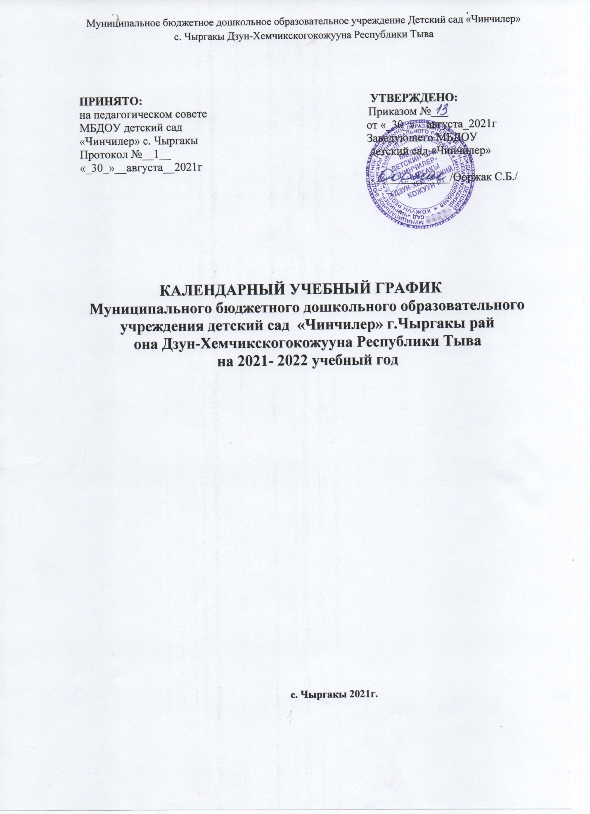

Пояснительная записка

Календарный учебный график Муниципального бюджетного дошкольного образовательного учреждения детский сад «Чинчилер» Дзун-Хемчикского кожууна Республики Тыва (далее ДОУ)образовательной деятельности на 2021 – 2022 учебный год разработан в соответствии с:
- Федеральным законом от 29.12.2012г. № 273-ФЗ «Об образовании в Российской Федерации»;
- Приказом Министерства образования и науки Российской Федерации от 30.08.2013 № 1014 «Об утверждении порядка организации и осуществления образовательной деятельности по основным общеобразовательным программах - образовательным программам дошкольного образования»;
- Основной образовательной программой ДОУ, разработанной в соответствии с инновационной программой дошкольного образования «От рождения до школы» под редакцией Н.Е. Вераксы, Т.С. Комаровой, Э.М.Дорофеевой разработанной в соответствии с ФГОС ДО.
- Санитарно-эпидемиологическими правилами и нормативами СанПиН 2.4.1.3049-13 «Санитарно-эпидемиологические требования к устройству, содержанию и организации режима работы дошкольных образовательных учреждений», от 15.05.2013г. №26;
- Приказом Министерства образования и науки Российской Федерации от 17.10.2013 № 1155 «Об утверждении федерального государственного стандарта дошкольного образования».
- Письмом «Комментарии к ФГОС дошкольного образования» Министерства образования и науки Российской Федерации от 28.02.2014 г. № 08-249
Календарный учебный график образовательной деятельности на 2018 – 2019 учебный год является нормативным актом, устанавливающим перечень образовательных областей и объём учебного времени, отводимого на проведение непосредственно образовательной деятельности.
Учебный год начинается с 01 сентября 2021 г. и заканчивается 31 мая 2022 г.
ДОУ работает общеразвивающей направленности в режиме полного дня (12-часового пребывания), а группы оздоровительной направленности работают с круглосуточным пребыванием детей.
Основными задачами календарного учебного графика являются:
1. Регулирование объема образовательной нагрузки.
2. Реализация ФГОС к содержанию и организации образовательного процесса ДОУ.
3. Обеспечение углубленной работы по приоритетному направлению деятельности ДОУ.
В 2021 – 2022 г. в МБДОУ Детский сад «Чинчилер» функционирует 3 групп:
- 3 группы общеразвивающей направленности;

- I младшая группа “Солнышко»
- II младшая группа «Неваляшки»;
- Старшая группа «Смешарики»:

МБДОУ Детский сад «Чинчилер» работает по Основной образовательной программе (далее - Программа), разработанной в соответствии с действующим Федеральным государственным образовательным стандартом дошкольного образования (далее ФГОС ДО) и требованиями к структуре основной образовательной программы дошкольного образования (Приказ Министерства образования и науки Российской Федерации от 17 октября 2013 года № 1155 «Об утверждении и введении в действие Федерального государственного образовательного стандарта дошкольного образования к структуре основной общеобразовательной программы дошкольного образования»), написанной в соответствии с инновационной программе дошкольного образования «От рождения до школы» под редакцией Н.Е. Вераксы, Т.С. Комаровой, Э.М.Дорофеевой.
«Торээн Тывам»/ «Моя родная Тува» примерная образовательная программа по развитию родной речи (тувинской) в ДОУ ТР.
Календарный учебный график образовательной деятельности соответствует Уставу ДОУ, образовательной и парциальным программам, гарантирует ребенку получение комплекса образовательных услуг.
Содержание календарного учебного графика включает в себя:
- режим работы ДОУ,
- продолжительность учебного года,
- количество недель в учебном году,
- сроки проведения каникул, их начала и окончания,
- перечень проводимых праздников для воспитанников,
-сроки проведения мониторинга достижения детьми планируемых результатов освоения ООП дошкольного образования,
- праздничные дни,
- мероприятия, проводимые в летний оздоровительный период.
Годовой календарный учебный график разрабатывается ежегодно, принимается на Педагогическом совете, утверждается приказом заведующего до начала учебного года.
Все изменения, вносимые ДОУ в календарный учебный график, утверждаются приказом заведующего образовательного учреждения и доводятся до всех участников образовательного процесса.
В годовом календарном учебном графике учтены нерабочие (выходные и праздничные) дни.
В середине учебного года (с 1 января по 10 января) для детей дошкольного возраста организуются зимние каникулы. В дни каникул организуется деятельность: музыкальные развлечения, спортивные развлечения; дни здоровья и др. В летний период организуются подвижные и спортивные игры, праздники, экскурсии и т.д. (по плану работы в летний период)

Годовой календарный учебный график
1. Режим работы учреждения
Продолжительность учебной недели |  |  |  |  |  |  | 5 дней (с понедельника по пятницу)
В группах общеразвивающей направленности |  |  |  |  |  |  | 12 часов в день (с 7ч. ⁰⁰м. до 19ч.⁰⁰м)
Нерабочие дни |  |  |  |  |  |  | суббота, воскресенье и праздничные дни
2. Продолжительность учебного года
Учебный год | с 01.09.2021г. по 31.05.2022г. |  |  |  |  |  |  |  |  |  |  |  |  |  | 38 недель
I полугодие | с 01.09.2021г. по 31.12.2021г. |  |  |  |  |  |  |  |  |  |  |  |  |  | 17 недель
II полугодие | с 09.01.2022г. по 31.05.2022г. |  |  |  |  |  |  |  |  |  |  |  |  |  | 21 неделя
3. Мероприятия, проводимые в рамках образовательного процесса
3.1. Мониторинг достижения детьми планируемых результатов освоения образовательной программы (без прекращения образовательного процесса)
Итоговый мониторинг |  |  |  | 13.05.2022 г. по 24.05.2022 г. |  |  |  |  |  |  |  |  |  |  |  | 10 дней
3.2. Праздники для воспитанников
День знаний |  |  |  |  |  |  |  |  |  |  |  |  |  | 01.09.2021 г.
Развлечения «Осень в гости к нам пришла» (по возрастным группам) |  |  |  |  |  |  |  |  |  |  |  |  |  | 23.10.2021 г. - 26.10.2021г.
«День Матери» |  |  |  |  |  |  |  |  |  |  |  |  |  | 23.11.2021г.
Новогодние чудеса (по возрастным группам) |  |  |  |  |  |  |  |  |  |  |  |  |  | 24.12.2021г. - 28.12.2021г.
Шагаа 2019г |  |  |  |  |  |  |  |  |  |  |  |  |  | 01.02.2022г- 10.02.2022г
Хуреш 2019г |  |  |  |  |  |  |  |  |  |  |  |  |  | 28.02.2022г
Спортивный праздник «Защитник Родины», посвященный Дню защитника Отечества |  |  |  |  |  |  |  |  |  |  |  |  |  | 22.02.2022 г.
Праздник «Чудесный праздник женский день» |  |  |  |  |  |  |  |  |  |  |  |  |  | 04.03.2022 г. - 07.03.2022 г.
Развлечение «В гостях у сказки» |  |  |  |  |  |  |  |  |  |  |  |  |  | 01.04.2022г.
Праздничное развлечение, посвященное Дню Земли |  |  |  |  |  |  |  |  |  |  |  |  |  | 19.04.2022 г.
Праздничное развлечение «Этих дней не смолкнет слава», посвященное Дню Победы |  |  |  |  |  |  |  |  |  |  |  |  |  | 06.05.2022 г. – 08.05.2022 г.
«До свиданья, Детский сад». Выпускной бал |  |  |  |  |  |  |  |  |  |  |  |  |  | 27.05.2022 г. – 28.05.2022 г.
Праздничное развлечение, посвященное Дню Защиты детей |  |  |  |  |  |  |  |  |  |  |  |  |  | 01.06.2022 г.
4. Каникулярное время, праздничные (нерабочие) дни
4.1. Каникулы
 |  | Сроки/ даты |  |  |  |  |  |  |  |  | Количество каникулярных недель/ праздничных дней
Зимние каникулы |  | с 1 января по 10 января 2022г. |  |  |  |  |  |  |  |  | 1 неделя
Летние каникулы |  | 31 мая по 01 сентября 2022г. |  |  |  |  |  |  |  |  | 13 недель
4.2. Праздничные и выходные дни
День народного единства |  |  |  |  |  | 04.11.2021 г. |  |  |  |  |  |  |  |  |  |  |  |  |  | 1 день
Новогодние, рождественские каникулы |  |  |  |  |  | 30.12.2021г. - 08.01.2022 г. |  |  |  |  |  |  |  |  |  |  |  |  |  | 9 дней
День защитника Отечества |  |  |  |  |  | 23.02.2022 г. |  |  |  |  |  |  |  |  |  |  |  |  |  | 1 день
Международный женский день |  |  |  |  |  | 08.03.2022 г. |  |  |  |  |  |  |  |  |  |  |  |  |  | 1 день
Праздник Весны и Труда |  |  |  |  |  | 01.05.2022 г. |  |  |  |  |  |  |  |  |  |  |  |  |  | 1 день
День Победы |  |  |  |  |  | 09.05.2022 г. |  |  |  |  |  |  |  |  |  |  |  |  |  | 1 день
День России |  |  |  |  |  | 12.06.2022 г. |  |  |  |  |  |  |  |  |  |  |  |  |  | 1 день
5. Мероприятия, проводимые в летний оздоровительный период
Наименование |  |  |  |  |  |  |  |  |  | Сроки/даты
Проведение праздников, досугов, развлечений |  |  |  |  |  |  |  |  |  | 1 раз в неделю с июня - август
Экскурсии, целевые прогулки |  |  |  |  |  |  |  |  |  | по плану педагогов, плану работы в летний период
Выставки творческих работ |  |  |  |  |  |  |  |  |  | 1 раз в две недели
6. Организация образовательного процесса
Содержание |  |  | Возрастные группы
 |  |  | 1-ая младшая группа  детей  2-3 лет |  |  |  |  |  |  | 2-ая младшая группа  детей  3- 4 лет |  |  |  |  |  |  |  |  |  | Старшая группа  детей  5-6 лет
Кол-во возрастных групп |  |  | 1 |  |  |  |  |  |  | 1 |  |  |  |  |  |  |  |  |  | 1
Общее количество занятий/ продолжительность |  |  | 10 / 10 мин. |  |  |  |  |  |  | 10 / 10 мин. |  |  |  |  |  |  |  |  |  | 12 / 25 мин.
Объем недельной образовательной нагрузки (занятий) |  |  | 1ч 40 мин |  |  |  |  |  |  | 2ч 30 мин |  |  |  |  |  |  |  |  |  | 5 часов  25 мин
На прогулке (холодный период/ теплый период) |  |  | 3 ч 15 мин. |  |  |  |  |  |  | 3 ч 40мин. |  |  |  |  |  |  |  |  |  | 2ч 40мин.  3ч 55 мин.
7. Сетка совместной образовательной деятельности в режимных моментах
Формы образовательной  деятельности в режимных моментах |  |  |  |  | Количество форм образовательной деятельности и культурных практик в неделю
 |  |  |  |  | 1-ая младшая группа  (2-3лет) |  |  |  |  |  |  | 2-ая младшая группа  (3- 4лет) |  |  |  |  |  |  |  | Старшая группа  (5-6 лет)
Общение
Ситуации общения воспитателя с детьми и накопления положительного социально-эмоционального опыта |  |  |  |  | Ежедневно
Беседы и разговоры с детьми по их интересам |  |  |  |  | Ежедневно
Игровая деятельность, включая сюжетно-ролевую игру с правилами и другие виды игр
Индивидуальные игры с детьми (сюжетно-ролевая, режиссерская, игра-драматизация, строительно-конструктивные игры) |  |  |  |  |  |  |  | Ежедневно |  |  |  |  |  |  |  |  |  |  | 3 раза в неделю
Совместная игра воспитателя и детей (сюжетно-ролевая, режиссерская, игра-драматизация, строительно-конструктивные игры) |  |  |  |  |  |  |  | 2 раза в неделю |  |  |  |  | 3 раза в неделю |  |  |  |  |  | 2 раза в неделю
Театрализованные игры |  |  |  |  |  |  |  | 1 раз в 2 недели
Досуг здоровья и подвижных игр |  |  |  |  |  |  |  | 1 раз в 2 недели
Подвижные игры |  |  |  |  |  |  |  | Ежедневно
Познавательная и исследовательская деятельность
Опыты, эксперименты, наблюдения (в том числе экологической направленности) |  |  |  |  |  |  |  | 1 раз в 2 недели
Наблюдения за природой (на прогулке) |  |  |  |  |  |  |  | Ежедневно
Формы творческой активности, обеспечивающей художественно-эстетическое развитие детей
Музыкально-театральная деятельность |  |  |  |  |  |  |  | 1 раз в 2 недели |  |  |  |  |  |  |  |  | 1 раз в неделю
Творческая мастерская (рисование, лепка, художественный труд по интересам) |  |  |  |  |  |  |  | 1 раз в неделю
Чтение литературных произведений |  |  |  |  |  |  |  | Ежедневно
Самообслуживание
Трудовые поручения (индивидуально и подгруппами)
Трудовые поручения (общий и совместный труд) |  |  |  |  |  |  |  | — | 1 раз в неделю

